CNE tramita atención de 154 solicitudes de primeros impactos para atención por ETA y IOTA
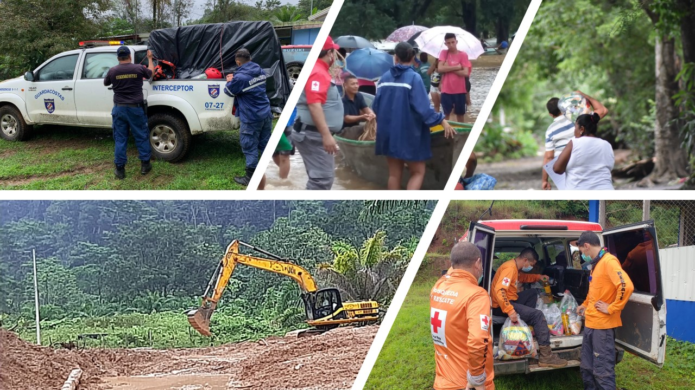
- Inversión para primeros impactos ronda los ₵1, 626, 591, 360 (mil seiscientos veintiséis millones quinientos noventa y un mil trescientos sesenta colones)
- Producto de la crecida de ríos o la obstrucción de caminos, 23 comunidades quedaron aisladas.
San José, 24 de noviembre del 2020. Un total de 154 solicitudes para la intervención inmediata en cauces y recuperación de vías es lo que la Comisión Nacional de Prevención de Riesgos y Atención de Emergencias (CNE) ha recibido por parte de los gobiernos locales para satisfacer las necesidades inmediatas de 25 cantones, tras las afectaciones que ocasionó el huracán ETA y posteriormente IOTA en nuestro país.
Con un costo de aproximado de ₵1, 626, 591, 360 (mil seiscientos veintiséis millones quinientos noventa y un mil trescientos sesenta colones) la CNE, por medio del alquiler de maquinaria, llegará a las comunidades que necesitan reestablecer de manera inmediata su comunicación.
Producto de la crecida de ríos o la obstrucción de caminos, 29 comunidades quedaron aisladas.
Cantones como Corredores, Osa, Golfito, Parrita, Quepos y Puntarenas en la provincia de Puntarenas; Nandayure, Hojancha, Cañas, Santa Cruz, Bagaces, Liberia, Nicoya, Carillo y La Cruz en Guanacaste, así como en Puriscal, Aserrí y Alajuelita en San José fueron las zonas donde se presentaron los mayores incidentes que comprendían vías y puentes daños, alcantarillas obstruidas, problemas en tomas de aguas, cortes de fluidos eléctricos y daños en diques.
Hasta el momento, la CNE ha realizado con 54 adjudicaciones por un monto de ₵ 492, 382, 110 (cuatrocientos noventa y dos millones, trescientos ochenta y dos mil ciento diez colones) para iniciar con esta labor de recuperación en las comunidades.
Eventos producto de la afectación indirecta del huracán
En Costa Rica, la influencia indirecta del huracán ETA, generó lluvias de variable intensidad desde el día 02 de noviembre y hasta el día 05 en todo el litoral Pacífico y Valle Central.
Las fuertes precipitaciones ocasionaron que se atendieran 2 165 reportes por emergencias. Esto provocó que 325.000 personas de todo el país fueran afectadas directa e indirectamente principalmente por inundaciones y deslizamientos.
Los reportes de los Comités Municipales de Emergencias indicaron que producto de la afectación indirecta del huracán 2 056 personas recibieran asistencia humanitaria por medio de la movilización a 83 alojamientos temporales en 23 cantones de las regiones: Brunca, Pacífico Central, Chorotega y Central.
Para la atención de esta emergencia, la CNE realizó una inversión aproximada de ₵977, 210, 266 (novecientos setenta y siete millones doscientos diez mil doscientos sesenta y seis colones) distribuidos en créditos para alimenticios, materiales, combustible, equipos de protección, suministros varios y primeros impactos, con el fin de solventar las necesidades de primera respuesta de las familias afectadas.
Los cientos de eventos ocasionados por la afectación indirecta del huracán sobre nuestro territorio nacional motivaron a que el Presidente de la República, Carlos Alvarado, declarara el pasado 10 de noviembre Estado de Emergencia Nacional.
Atención por medio de primeros impactos
Con el fin de brindar una atención urgente a las comunidades, la CNE utiliza la figura del primer impacto para intervenciones inmediatas de maquinaria, es este caso, en sitios afectados para reestablecer la comunicación en comunidades que pone en riesgo la vida humana, la salud y la seguridad de los habitantes y sus bienes, y que supera las capacidades de respuesta de las municipalidades.
Esto se logra, por medio de una inspección hecha por el Comité Municipal de Emergencia, en la cual, se genera una señalización puntual del requerimiento técnico con la debida justificación de la necesidad.

